Petek, 10. 4. 2020

DRU: Rimljani, utrjevanje

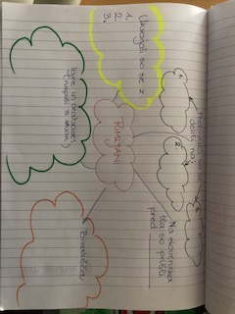

V svoj zvezek lahko prerišeš ta miselni vzorec in ga dopolniš, lahko pa narediš čisto svojega ali zapišeš teme, ki so v miselnem vzorcu kot zapis zgodbe, lahko narediš strip ali narišeš slike in jih opišeš.
Najdi način, ki najbolj ustreza tebi.
Pomembno je, da napišeš, kako je bilo razdeljeno prebivalstvo ( od bogatih pa do sužnjev), kakšna so bila bivališča, gospodarstvo, oziroma s čim so se ukvarjali in na koncu še, kako so se zabavali.
Vse to najdeš v PPT- ju, ki smo si ga ogledali tudi skupaj preko ZOOM-a,
Pomagaš pa si lahko tudi z učbenikom.

SLJ: SAMOSTALNIK, spol
O tem pa ponovimo skupaj preko ZOOM-a
Torej ob 10.00 uri je SLJ, pripravi list papirja, SDZ in zvezek-jezik.

LUM: Velikonočni izdelek, 2 uri
Na spodnji povezavi dobiš več idej za velikonočna jajca:
https://style.zurnal24.si/15-odlicnih-idej-za-velikonocna-jajca/
Tule pa še povezava, kako narediš bela jajca, da se bolje vidijo narisani vzorci, recimo s flomastri.
https://www.youtube.com/watch?v=veprAJkeGdc
Če so jajca že narejena pa lahko mami pomagaš pri peki potice ali pa ji pomagaš pri drugih opravilih.

Želim vam obilo lepih skupnih trenutkov v teh prazničnih dneh in čas za počitek… 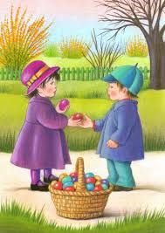
Tvoja učiteljica Mojca

